Vision synpunkter på förslaget om nationella föreskrifter för utbildningar inom yrkeshögskolan med inriktning vårdadministratör
Vision har under flera år arbetat för nationella utbildningskrav för yrkesgruppen medicinska sekreterare/vårdadministratörer och vi ställer sig därför odelat positiva till nationella föreskrifter för denna YH-utbildning. Detta kvalificerade yrke är helt centralt för en patientsäker och effektiv vård och nationella föreskrifter för utbildningen säkerställer att YH-utbildningarna håller jämn och hög kvalitet. De bidrar till att öka individens rörlighet och breddar arbetsmarknaden för medicinska sekreterare/vårdadministratörer.

Titel på utbildningen
Vision föreslår titeln medicinsk vårdadministratör. Anledningen är att vi anser det betydelsefullt att betona den specifika medicinska kompetens yrkesgruppen har, jämfört med andra administratörer, som arbetar inom samma arbetsgivare (regioner, kommunal hälso- och sjukvård, privata vårdgivare).
Vision jobbar också för att yrkesgruppen ska få en skyddad yrkestitel, medicinsk vårdadministratör.
Kompetensen hos medicinska sekreterare/vårdadministratörer är viktig för att kvalitet och säkerhet i vård och omsorg ska kunna upprätthållas. Vi anser att kompetensen hos medicinska sekreterare/vårdadministratörer behöver säkerställas genom att yrket ska ha en skyddad yrkestitel och att denna är kopplad till befintlig AID-kod som är kopplad till yrket.

Utbildningens innehåll
Vision har via nationella nätverket för medicinska sekreterare 2019 tagit fram ett förslag på vad vi anser att en utbildning till medicinsk sekreterare/vårdadministratör ska ge kunskaper om. Nedan visas en jämförelse med MYH:s förslag.
Det som är markerat med gult är kunskaper som vi ser att medicinska sekreterare/vårdadministratörer behöver för att utföra sitt arbete. Se Visions förslag med motiveringar nedan.

SOU 2021:59 Vägen till ökad tillgänglighet – långsiktig, strategisk och i samverkan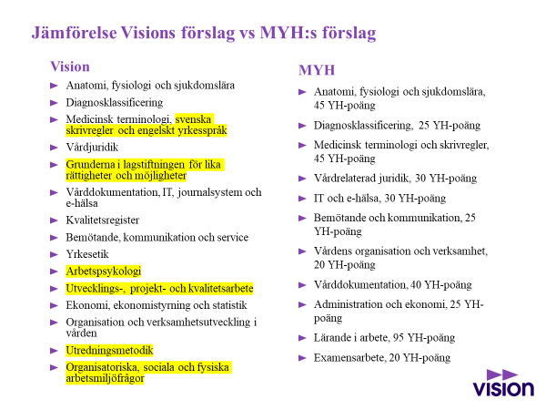

- Grundkompetens inom utvecklings-, projekt- och kvalitetsarbete
Vision ser att yrket medicinsk sekreterare/vårdadministratör bör ha en grundkompetens inom utvecklings-, projekt- och kvalitetsarbete, för att möta framtida krav och kunna ta sig an sådana arbetsuppgifter och bidra till effektivitet och kvalitet i utvecklingsprojekt inom hälso- och sjukvården. Detta kunskapsområde finns redan i dag i en del av landets YH-utbildningar och många medicinska sekreterare/vårdadministratörer har sådana arbetsuppgifter redan i dag. Det möter också målsättningen för Rätt Använd Kompetens, som handlar om uppgiftsväxling och att rätt person gör rätt sak, där medicinska sekreterare/ vårdadministratörer kan avlasta speciellt läkare och sjuksköterskor. Om så kallade taldiktat/taligenkänning införs i större utsträckning finns också större möjligheter för medicinska sekreterare/vårdadministratörer att ta sig an andra uppgifter. I kombination med den medicinska kunskap en medicinsk sekreterare/vårdadministratör besitter är denna komplettering av grundutbildningen mycket värdefull. Vi förordar därför att en separat kurs definieras inom detta kunskapsområde, alternativt att det ingår i kursen ”Vårdens organisation och verksamhet”.
- Engelska språket
Vi ser behov av att i grundutbildningen få kompetens inom engelska språket, utöver den medicinska terminologin, för att kunna förstå och aktivt använda engelska i tal och skrift i arbetslivet. Utbildningen bör ge den säkerhet i tillämpningen av språket som yrket kräver, till exempel kunna formulera brev, bistå med forskningsrapporter och annan korrespondens, liksom kommunikation via telefon.
- Svenska språket, skrivregler och grammatik
Utbildningen bör ge goda kunskaper inom svenska språket, skrivregler och grammatik, förutom den medicinska terminologin. Detta behövs för att säkerställa patientsäkerhet och en god kvalitet på skriven text i journaler, brev, övrig korrespondens, mötesanteckningar samt rapporter och presentationer inom vården, som ingår i arbetsuppgifterna för yrkesgruppen.
- Arbetsmiljöarbete samt arbetspsykologi
Vi förordar även att medicinska sekreterare/vårdadministratörer i YH-utbildningen får grundläggande kunskaper om arbetsmiljöarbete samt arbetspsykologi. Detta behövs för att få kunskaper om individens upplevelser och beteenden, förvärva insikter om samspelet mellan människor i olika yrkes- och patientkategorier samt utveckla förmågan att samarbeta och åstadkomma goda relationer på arbetsplatsen.
- Utbildning inom handledning.
I flera av de nuvarande YH-utbildningarna till medicinsk sekreterare/vårdadministratör ingår en utbildning inom handledning. Vi ser att det skulle vara meningsfullt, då det i arbetet som medicinsk sekreterare/ vårdadministratör ofta ingår sådana uppgifter, att handleda kollegor, elever och läkare och vårdpersonal i olika arbetsuppgifter.

- Retorik och presentationsteknik
Vi ser ett behov av kompetens i grundläggande retorik och presentationsteknik, kopplat till de arbetsuppgifter medicinska sekreterare/vårdadministratörer har inom projekt- och kvalitetsarbete samt handledning.

- Lagstiftningen för lika rättigheter och möjligheter
Vi föreslår ett tillägg med kunskaper om grunderna i lagstiftningen för lika rättigheter och möjligheter, som är viktig kunskap att ha både ur patientperspektiv och medarbetarperspektiv.

- Examensarbete
Vision tycker det är en försämring av utbildningen att examensarbetet endast föreslås omfatta 20 YH- poäng i den nationella kursplanen. Idag utgör examensarbetet 25 YH- poäng på de flesta skolor. Examensarbetet är den enda kursen som utmanar den studerandes självständighet och egen beslutskraft, Det är viktig för blivande medicinska sekreterare att få träna egen drivkraft och motor. Vision skulle därför gärna se att kursen är kvar på 25-YH poäng eller mer.

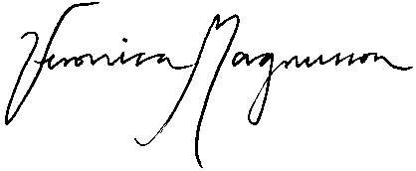
Veronica Magnusson, förbundsordförande Vision

